Kampung Sungai Merab (1896)

Dirujuk oleh
- Sejarah Awal Bangi: 1918: Kampung Sungai Merab

Latar Pembukaan: Penghijrahan Keluarga Tambusai
“Cerita terakhir soal pelarian Tuanku Tambusai muncul di buku Rokan: Tuanku Tambusai Berjuang karya Mahidin Said yang terbit 1969 silam. Disebutkan, Tuanku Tambusai berhasil menyelamatkan diri dengan sampan di Sungai Batang Sosa setelah penaklukan Benteng Dalu-Dalu pada 1838. Tokoh yang dijuluki belanda De Padrische Tijger van Rokan (Harimau Padri dari Rokan) itu lalu meneruskan perjalanan menembus Rimba Mahato hingga sampai di Kota Pinang (sekarang Sumatera Utara). Dari sana, Tambusai menyeberangi Selat Malaka menuju Negeri Sembilan, Malaysia. Tuanku Tambusai pun meneruskan hidup di kampung bernama Rasah dan meninggal di sana.”
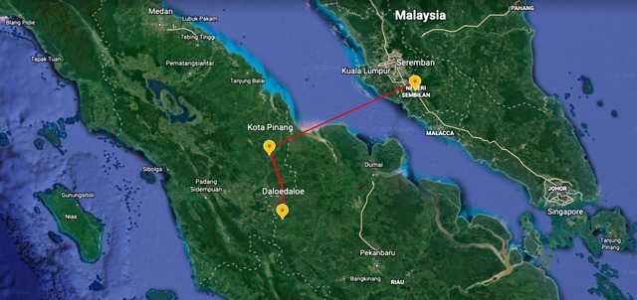
Kiri: Tuanku Tambusai (Dinas Sosial Provinsi Riau, 2017: |"Tuanku Tambusai").
Kanan: Penghijrahan Tuanku Tambusai: Dalu-Dalu → Kota Pinang → Rasah, Negeri Sembilan (Edmiraldo Siregar @ Kumparan, 5 November 2021: |"Cerita Pelarian Tuanku Tambusai: Wafat di Malaysia atau Hidup Hingga Akhir Masa?").
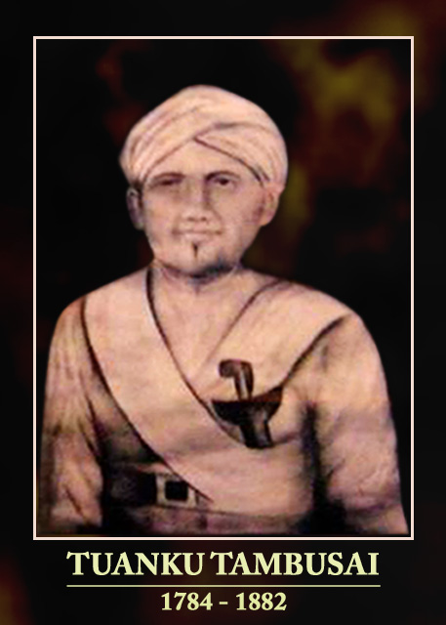Tuanku Tambusai
“Lebai Zakaria anak Tambusai yang berhijrah ke Semenanjung di akhir abad ke-19/awal abad 20 (tak siapa yang tahu) dan datang ke Teras Jerenang sebelum berkampung di Bangi. This must have been a rather large migration, kerana kelompok yang datang itu bersebar di Jenderam, Teras Jerenang/Sg. Merab, Bangi, Kg. Balun (Slim River) dan Sempa (Behrang).” (Shaharuman Shahadan @ Blog abdulhalimshah, February 24, 2008: |"The "Makam Tuanku Tambusai"").

1860-an: Penerokaan Sungai Merab dan Teras Jernang
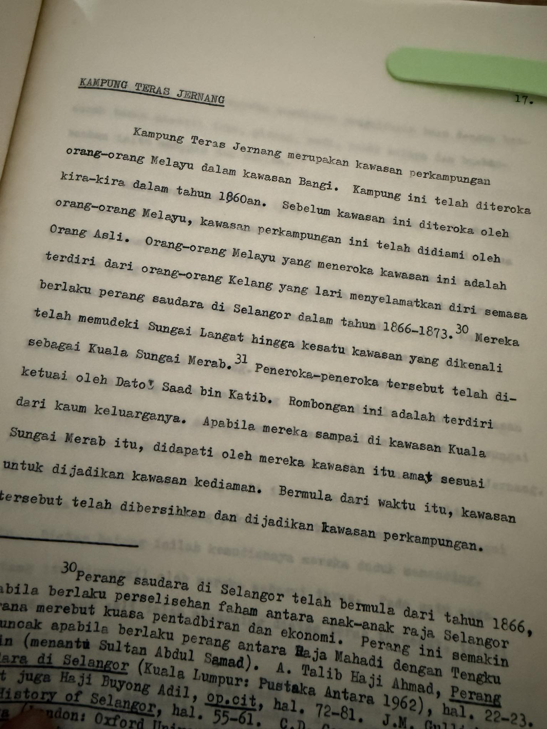
“Kampung Teras Jernang merupakan kawasan perkampungan orang-orang Melayu dalam kawasan Bangi. Kampung ini telah diteroka kira-kira dalam tahun 1860-an. Sebelum kawasan ini diteroka oleh orang-orang Melayu, kawasan perkampungan ini didiami oleh Orang Asli. Orang-orang Melayu yang meneroka kawasan ini adalah terdiri dari orang-orang Kelang yang lari menyelamatkan diri semasa berlaku perang saudara di Selangor dalam tahun 1866-1873. Mereka telah memudeki Sungai Langat hingga kesatu kawasan yang dikenali sebagai Kuala Sungai Merab. Peneroka-peneroka tersebut telah diketuai oleh Dato' Saad bin Katib. Rombongan ini adalah terdiri dari kaum keluarganya. Apabila mereka sampai di kawasan Kuala Sungai Merab itu, didapati oleh mereka kawasan itu amat sesuai untuk dijadikan kawasan kediaman. Bermula dari waktu itu, kawasan tersebut telah dibersihkan dan dijadikan kawasan perkampungan.” (Sumber: Habibah Ismail, 1982: “Sejarah Bangi (1870an - 1970an)”. Latihan Ilmiah, Jabatan Sejarah, Universiti Kebangsaan Malaysia. @ Harith Faruqi Sidek, 12 Jun 2025: "Kampung Teras Jernang berusia sekitar 165 tahun.").
LATAR PERISTIWA: Rekoh: 1867-1875: Pelarian Perang Klang

1896: Keluarga dari Rembau
Sekitar tahun 1896, kawasan Sungai Merab telah pun diterokai oleh 40 buah keluarga yang berasal dari Rembau, untuk penanaman padi. Ketika itu, bandar Kajang sedang mula dibangunkan: “In October, three blocks of waste land, aggregating 960 acres, were granted to Messrs. Walsh and Mitchell for coffee-planting purposes, this being the first occasion on which premium has been charged on agricultural land in Ulu Langat District. Other applications for smaller aras, amounting altogether to 791 acres, were received during the course of the month, and 485 acres were applied for mining purposes. A large contingent of Rembau people, numbering 40 families, have lately arrived in the district and are taking up land for rice-cultivation at Sungei Merap, situated on the Langat River some three miles below Reko. A large extent of suitable land is available in this locality, and the present applications may form the nucleus of an extensive settlement. Clearing operations on a large scale have been commenced at Braemar by Goh Ah Ngee, the new proprietor, who has also started work on his settlement for Chinese Christians near Semenyih. Building operations in the town of Kajang continue to show rapid development; by the end of the year, there should be between 30 and 40 double-storied brick houses there either completed during the year on in course of construction.” (The Straits Budget, 1 December 1896, Page 3: | "KUALA LANGAT").

1918: Pembukaan Kampung Sungai Merab
Pada tahun 1918, 11 buah keluarga perantau keturunan Rambah dan Tembusai dari Sumatera yang diketuai oleh Abdul Ghani bin Lison (dikenali sebagai Tok Dagang Morah), telah turut menerokai kawasan Sungai Merab, lalu menamakannya sebagai Kampung Sungai Merab:-
“Kampung Sungai Merab Luar terletak di daerah Sepang, Selangor, Malaysia. Kampung ini telah dibuka oleh seorang pahlawan melayu yang berasal daripada Sumatera dari kerurunan Rambah Temusai bernama Abdul Ghani bin Lison pada tahun 1918. Beliau adalah ayah kepada Haji Ibrahim bin Abdul Ghani (Tok Yat) dan merupakan mantan ketua kampung Persekutuan atau dikenali dengan nama Tok Morah(nama ini telah diabadikan sebagai nama jalan , Jalan Tok Morah di Kampung Paya ).” (Merab Tech of UKM, 2016: |"SEJARAH KAMPUNG SUNGAI MERAB LUAR").
“Kampung Sungai Merab telah dibuka pada sekitar tahun 1918. Peneroka awal kampung ini ialah Tok Dagang Morah dari Sumatera, Indonesia. Beliau telah mengetuai 11 keluarga peribumi suku kaum Rambah dan Tembusai (Temusai) menyeberangi Selat Melaka ke pinggir Sepang dan menyusuri hutan tebal sehingga tiba di sebuah kawasan berhampiran Bangi. Seterusnya, ada di kalangan mereka yang meneruskan perjalanan arah ke Hulu Langat dan telah membuka penempatan orang Minang di sepanjang kawasan Sungai Langat.
Mereka telah berusaha menebang hutan untuk membuat pondok dan bercucuk tanam. Mereka juga hanya menggunakan beliung untuk menebang pokok di hutan kerana ketika itu gergaji dan kapak masih belum wujud. Peneroka awal ini juga menternak ayam itik serta kambing bagi menampung keperluan harian. Lama-kelamaan penempatan yang dibuka itu berkembang menjadi sebuah kampung yang sempurna. Mereka juga menjadikan sungai yang mengalir di tepi kampung itu sebagai jalan utama ke tempat lain selain menggunakan airnya untuk minuman, membasuh pakaian dan mandi manda. Suku kaum Rambah dan Tembusai ini kebanyakannya berasal dari Pasir Pengaraian di Rokan Hulu, Riau. Bahasa mereka lebih kurang seperti orang Minang. Bahasa orang Rambah dan Tembusai masih digunakan dengan meluas di Jenderam Hilir tetapi agak kurang digunakan di Sungai Merab.
Oleh kerana kampung ini tidak bernama maka nama Kampung Sungai Merab diambil namanya sempena pokok Terap yang tumbuh meliar di tebing sungai. Suku Tembusai menyebut Terap sebagai Merab. Kulit pokok ini boleh dibuat dinding pondok dan pokok yang lebih kecil boleh digunakan untuk membuat tali. Sebutan terap ini lama kelamaan bertukar menjadi Terab. Oleh itu kampung ini pun dinamakan Kampung Sungai Merab. Tapak asal kampung ini ialah di Sekolah Kebangsaan Sungai Merab Luar yang ada sekarang ini.
Sejak kampung ini dibuka, ramailah masyarakat berketurunan Minang, Jawa dan Bangkahulu selain orang Melayu yang menetap di kampung ini. Keturunan masyarakat Rambah dan Tembusai yang mula-mula meneroka kampung ini masih ramai yang tinggal di sini. Mereka hidup bersama sebagai satu keluarga yang saling bantu-membantu dan harmoni. Kerajaan juga telah mengeluarkan geran tanah kepada penduduk yang menetap lama di kampung ini. Pada masa kini keluasan kampung ini ialah 864 ekar.”
(Sumber: Discovery Research Consultant Management Sdn. Bhd. b/p Unit Perancang Ekonomi Negeri (UPEN) Selangor, 2007: “Koleksi Cerita Asal Usul dan Sejarah Daerah Sepang”, m.s. 42-44).
Kiri: Penghijrahan dari Rambah dan Tambusai, secara kasar, berdasarkan peta oleh I. Dornseiffen, 1904 @ Bartele Gallery: "Atlas van Nederlandsch Oost- en West-Indië’: MAP OF THE EAST COAST OF SUMATRA – DORNSEIFFEN C.1900"
Kanan: Contoh pokok Terap, yang dikatakan asal-usul nama “Sungai Merab” (Wikipedia: Artocarpus).
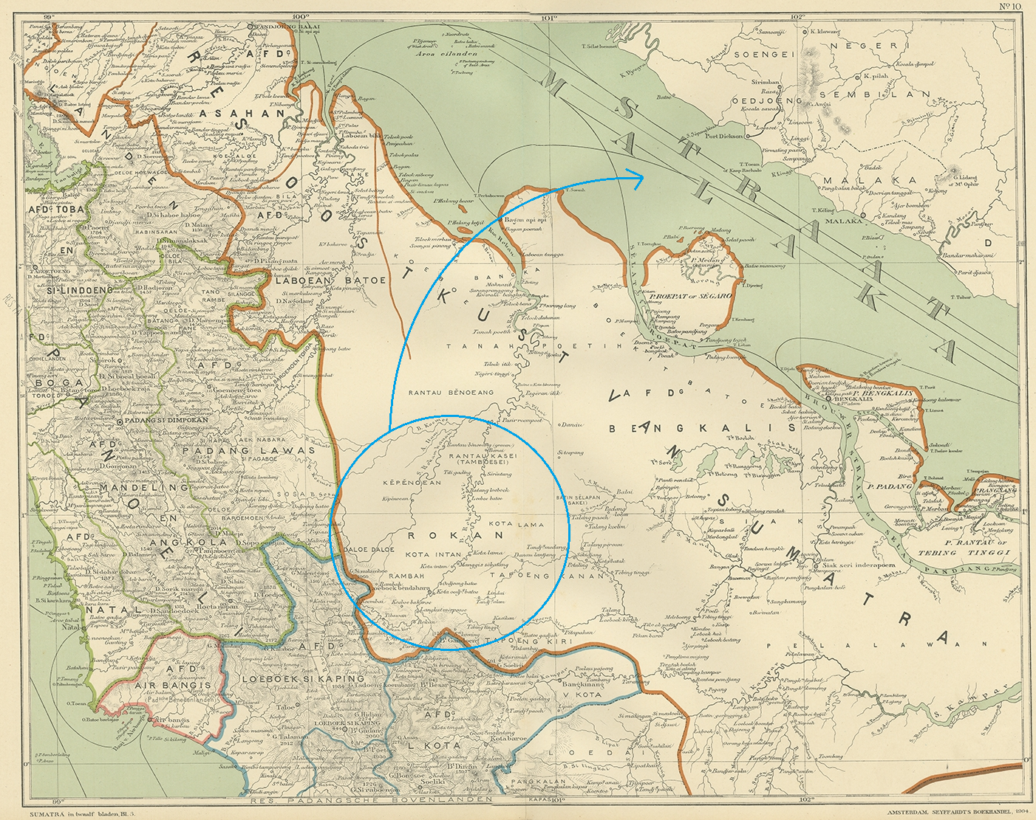Peta penghijrahan dari Rambah dan Tambusai, secara kasar
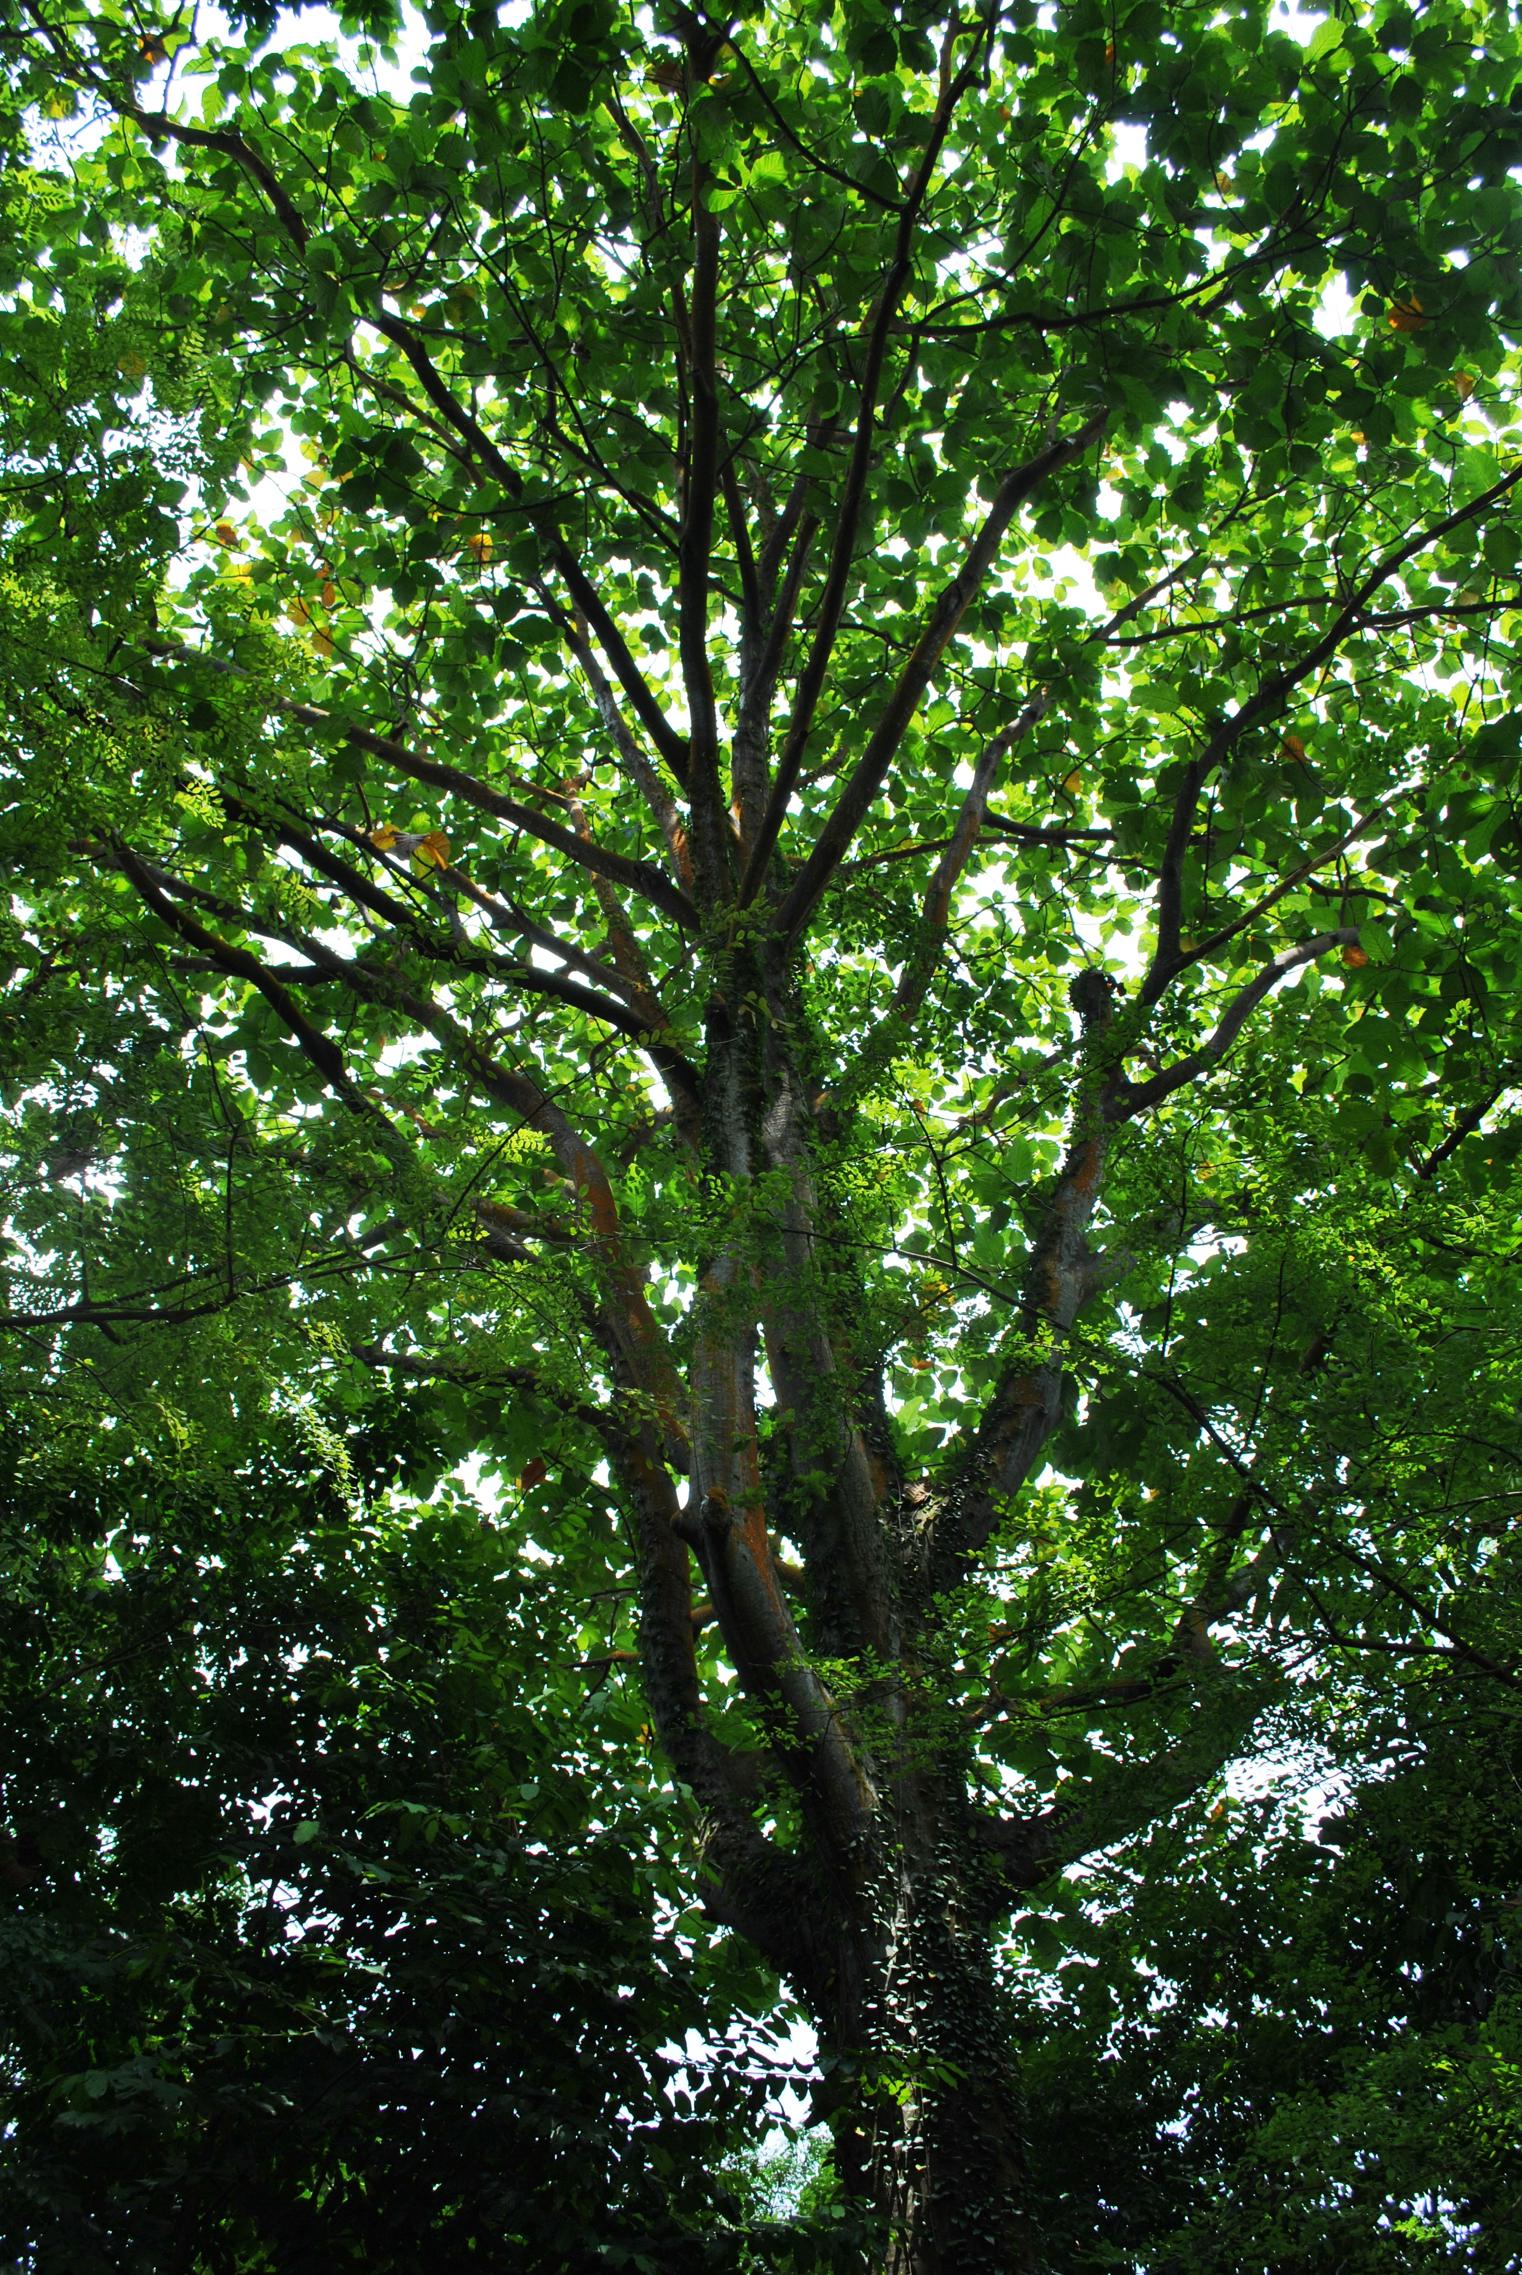Contoh pokok Terap

1964: Pembukaan Tanah Rancangan
Rancangan Kemajuan Tanah dibuka oleh Dato Abu Bakar Baginda di Kampung Sungai Merab pada tahun 1964. Setelah itu, terdapat aduan yang disiarkan di akhbar pada tahun 26 Januari 1968 yang menyatakan tanah tersebut tidak dikerjakan sepenuhnya:-
“Ranchangan Kemajuan Tanah yang di-buka Oleh Dato Abu Bakar Baginda di-Kampong Sungai Merab Kajang pada masa ini tertinggal sahaja. Kebanyakan mereka yang telah di-berikan tanah dan juga rumah mereka meninggalkan Ranchangan Tanah Berkumpul itu kerana mereka tidak sanggup tinggal di-Ranchangan itu lagi kerana bantuan yang di-berikan oleh Kementerian Pembangunan Luar Bandar itu tidak menchukupi. Tetapi sangat menghairankan kerana kerajaan nampaknya tidak menghiraukan sangat akan perkara itu sa-hingga tanah yang di-beri-kan itu yang berjumlah 4576 ekar itu telah menjadi semak samun lagi kerana tidak di-hiraukan oleh mereka yang di-berikan tanah itu. Jadi melalui ruangan ini saya merayu kapada Kementerian Pembangunan Luar Bandar supata bertindak kapada mereka yang meninggalkan ranchangan itu. Sa-belum mereka di-berikan tanah itu, mereka telah berjanji akan mengerjakan tanah itu dengan sa-baik2-nya. Jikalau perlu tanah2 yang telah di-teroka dan di-tinggalkan itu di-beri-kan sahaja kapada mereka yang betul2 sanggup mengerjakan-nya. Kerajaan telah membelanjakan beribu2 ringgit. Sa-bagaimana yang di-ketahui bahawa belanja meneroka tanah di-Ranchangan Tanah Sg. Merab itu memakan belanja besar. Ini ada-lah kenyataan Datok Abu Bakar Baginda sa-masa pembukaan ranchangan itu pada tahun 1964 lalu. Saya merayu kapada Kementerian Pembangunan Luar Bandar terutama-nya kapada Tun Razak supaya dapat melawat kawasan yang bagitu besar untok mempastikan sama ada ranchangan itu benar2 akan memberi-kan faedah kapada peneroka tanah itu nanti. Saya lihat sa-bilangan sahaja dari getah2 yang di-tanam pada tahun 1964 itu hidup sedang-kan sa-bilangan besar mati dengan sendiri-nya. Sama-ada mati kerana tidak di-bela atau pun mati di-makan binatang yang berkeliaran di-kawasan ranchangan itu. Semoga apa yang berlaku di-masa ini tidak akan berlaku di-masa hadapan.” (M. Sham, Sungai Ramal Dalam, Kajang, Selangor @ Berita Harian, 26 January 1968, Page 8: |"Projek Kemajuan Tanah terbiar").

1970an-Kini: Pembangunan
“Di peringkat awal, penduduk kampung ini merupakan petani, pekebun dan penoreh getah yang mengusahakan tanah untuk menampung hidup mereka. Pembangunan kampung ini boleh dikatakan bermula selepas pembinaan Universiti Kebangsaan Malaysia (UKM). Penubuhan UKM dan institusi lain serta pembinaan kilang-kilang di kawasan Bangi dan Serdang sekitar tahun 1970-an menyebabkan ramai di kalangan penduduk yang beralih kerja sebagai pekerja kilang, jabatan Kerajaan dan ada yang berniaga sendiri.
Mengikut statistik 1987, bilangan penduduk kampung ini adalah seramai 3000 orang (350 buah keluarga penduduk asal). Perangkaan statistik 2000 pula menunjukkan bilangan penduduk bertambah kepada 4686 orang termasuk penduduk Taman Desa Sentosa 1 dan 2. Bilangan penduduk sekarang adalah melebihi 6000 orang.
Kampung ini mempunyai beberapa taman perumahan seperti Taman Desa Seri Melor 1, Taman Desa Seri Melor 2, Taman Desa Damai, Taman Desa Sentosa 1, Taman Desa Sentosa 2, dan Taman Desa Makmur. Kampung-kampung di bawah pentadbiran kampung ini ialah Kampung Sungai Merab Hulu, Kampung Sungai Merab Tengah dan Kampung Sungai Merab Luar.
Pada masa kini, kedudukan Kampung Sungai Merab amat strategik kerana terletak berhampiran dengan lebuh raya utama, institusi-institusi pengajian tinggi, pusat-pusat penyelidikan, kawasan perindustrian dan Pusat Pentadbiran Putrajaya dan Cyberjaya. Kampung Sungai Merab juga merupakan salah sebuah kampung yang terlibat dalam pembangunan Putrajaya. Kampung-kampung lain adalah:
i) Kampung Dato' Abu Bakar Baginda;
ii) Kampung Desa Putra;
iii) Kampung Limau Manis; dan
iv) Kampung Dato' Ahmad Razali.
Pada Zaman Darurat, kampung ini tidak terlepas daripada gangguan komunis yang memaksa penduduk membekalkan mereka dengan makanan dan ubat-ubatan. Walau bagaimanapun, penduduk kampung telah bersepakat dengan menubuhkan pasukan kawalan kampung mereka bagi membendung kegiatan subversif daripada mengganggu gugat ketenteraman kampung mereka.
Dari segi kepimpinan kampung, senarai Ketua Kampung yang menerajui Kampung Sungai Merab Luar daripada Ketua Kampung yang pertama sehingga kini adalah:
(i) Encik Abdul Ghani bin Lison atau Dato' Dagang Morah (1918-1936);
(ii) Tuan Haji Mohd. Amin bin Tamah (1936-1948);
(iii) Tuan Haji Johan bin Abd. Hamid (1948-1950);
(iv) Tuan Haji Omar bin Abd. Malek (1950-1952);
(v) Tuan Haji Yusof Cincin (1952-1962);
(vi) Tuan Haji Abd. Rahim bin Haji Mohd. Amin (1963-1993);
(vii) Encik Abdul Rahman Sidi (1994-1995); dan
(viii) Tuan Haji Ibrahim bin Abdul Ghani (1996-sekarang).”
(Sumber: Discovery Research Consultant Management Sdn. Bhd. b/p Unit Perancang Ekonomi Negeri (UPEN) Selangor, 2007: “Koleksi Cerita Asal Usul dan Sejarah Daerah Sepang”, m.s. 44-46).
Laman Utama | 1900-1909 | 1910-1919 | 1920-1929 | 1930-1939 | 1940-1949 | 1950-1959 | 1960-1969 | 1970-1979 | 1980-1989 | 1990-1999
Siri Cebisan Sejarah: | Bangi | Gambang | Hutan | Ipoh | Kajang | Kuala Lumpur | Kuantan | Pulau Pinang | Hubungi Kami
Selain petikan dan sumber yang dinyatakan, rencana ini telah diusahakan oleh TMK Pulasan, di bawah kelolaan Syahrul Sazli Shaharir <sazli@pulasan.my>. Pengakuan penting: Kami bukan ahli sejarah! Sila klik di sini untuk penjelasan lanjut.

